***PRÁCTICA DE LABORATORIO  
504-JCSANTANA-PARP603-ROUTERSWIN.DOCX***

# ***Objetivo de la práctica***

El objetivo de la práctica es realizar un entorno de enrutamiento con sistemas Windows.

# ***Inventario de material necesario***

* Dos máquinas virtuales de Windows Desktop con una tarjeta de red cada una.
* Una máquina virtual de Windows Server con dos tarjetas de red.

# ***Ejecución***

El primer paso es establecer las redes en las que se encontrarán los dos Windows Desktop y el Windows Server.

El primer Windows Desktop se encontrará en NAT.

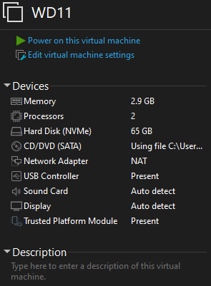

El segundo Windows Desktop en NAT

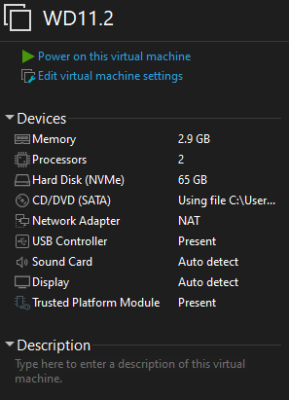

El Windows Server cuenta con dos tarjetas de red, ambas en NAT

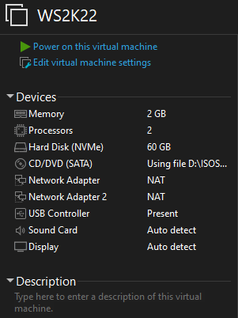

Tras esto inicio los Windows Desktop y el Windows Server.

Tras iniciarlos entro en “Panel de control > Redes e internet > Centro de redes y recursos compartidos > Ethernet0 > Propiedades > Protocolo de Internet versión 4 (TCP/IPv4)” y asigno una dirección IP que manualmente

Primer Windows Desktop

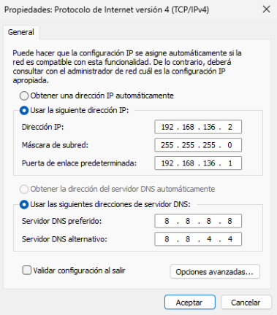

Segundo Windows Desktop

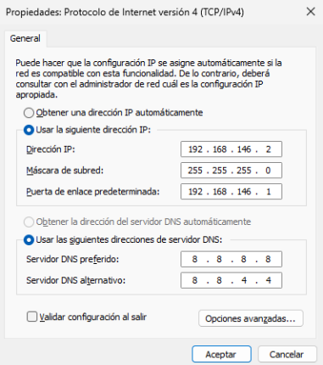

A continuación, inicio la máquina de Windows Server, accedo a “Administrar > Agregar roles y características”

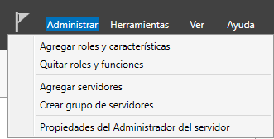

Selecciono “Siguiente”

Selecciono “Instalación basada en características o en roles” y clico “Siguiente”.

Aquí aparece el servidor de destino del rol, lo dejo por defecto y clico “Siguiente”.

Selecciono el rol de servidor “Acceso remoto” y clico “Siguiente”.

Dejo las características por defecto y selecciono “Siguiente”.

Dejo “Acceso remoto” por defecto y selecciono “Siguiente”.

Selecciono los servicios de rol de “DirectAccess y VPN (RAS)” y “Enrutamiento”.

Dejo “Rol de servidor web (IIS)” por defecto y selecciono “Siguiente”.

Dejo “Servicios de rol por defecto y selecciono “Siguiente”.

Confirmo la instalación mediante el botón “Instalar”.

Accedo a “Herramientas > Enrutamiento y acceso remoto”.

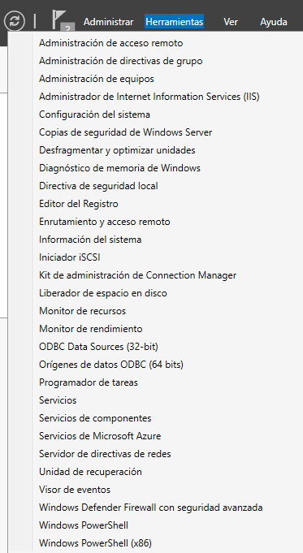

Selecciono “WIN-L9742HID1RV (local)” y “Configurar y habilitar Enrutamiento y acceso remoto”.

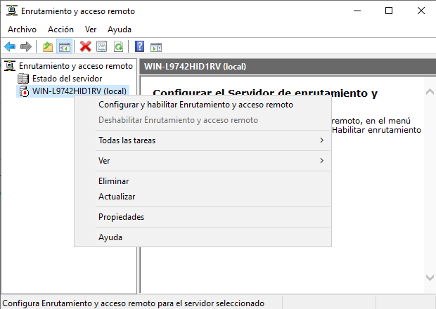

Siguiente

Selecciono la opción “Configuración personalizada”.

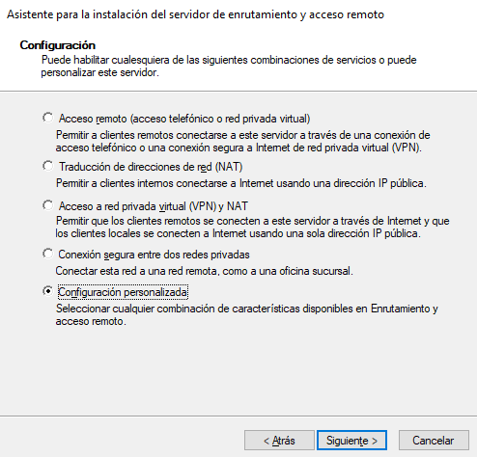

Selecciono la opción “Enrutamiento LAN”.

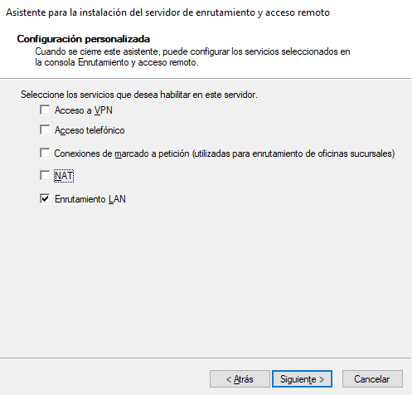

Selecciono “Finalizar”.

Inicio el servicio

Podemos ver las interfaces de red

Configuro las dos tarjetas de red del servidor.

Ethernet0

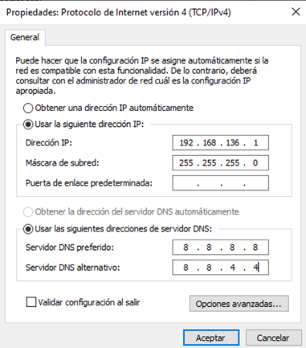

Ethernet1

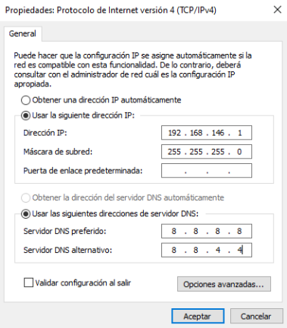

Ping PC1 a PC2 y a Router.

Ping PC2 a PC1 y a Router.

# ***Consideraciones finales***

### ***¿Qué te ha parecido la práctica?***

Me ha parecido una práctica muy interesante, útil y enfocada al futuro para que, en caso de que no se disponga de un rúter, poder enrutar ordenadores y redes entre sí.

### ***¿Qué has aprendido?***

He aprendido a usar un Windows Server como enrutador con rutas estáticas.

### ***¿Lo mejor y lo peor?***

Lo mejor ha sido aprender a usar un Windows Server como enrutador.

Lo peor ha sido los problemas que he tenido al enrutar.

### ***¿Cómo la mejorarías?***

No la mejoraría

### ***¿Se te ocurren otras prácticas similares que ayudaran a mejorar la consecución de los objetivos?***

Se podría hacer lo mismo, pero únicamente con Windows Servers

### ***¿Qué ha sido lo más difícil y cómo lo has resuelto?***

Lo más difícil ha sido conseguir hacer el ping. He podido gracias al hecho de que he puesto las puertas por defecto.

# ***Guía de laboratorio***

Se puede tomar el apartado de ejecución de esta práctica cómo guía de laboratorio.